
alo.rs Rijaliti šou

PONOVO U AKCIJI!

Lepomir pipkao crnca za grudi i butine! (FOTO)
Autor: D.T. | 21.10.2014 - 17:30:00h | Komentara: 1
0
Tweet

Nakon što je pokazao kako policija čuva svoje pozadine i uživa na proslavama transvestita Lepomir Bakić, bodibilder i čuvar reda otišao je korak dalje, pa je tako kolegi iz Holandije opipao za grudi i butine diveći se njegovom telu!

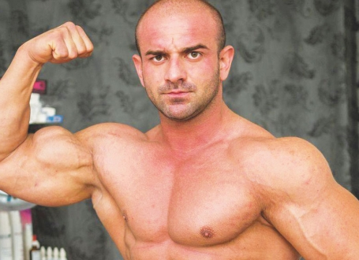
Zovu ga Policajac Mekog Srca: Lepomir Bakić
- Lepomir je vežbao sa prijateljima iz Holdandije koji su deo "Extreme and Fit" tima. I dok su vežbali srpski Herkul oduševljavao se mišićima tog crnca kojeg je od silnog oduševljenja pipkao za grudi, mišiće na butinama, ali i zadnjici, priča dobroobavešten izvor koji se zateko na snimanju rijaliti šoua “Sladak život”, a koji se emituje na televiziji B92.
Čuvar reda i zakona, ali i bodibilder bio je toliko oduševljen muskulaturom crnca da je dobio silnu želju da ga dobro ispipa po celom telu, kako bi se uverio da je čvtst poput stene - što je i učinio.
I dok ga je tako pipkao Lepomir je komentarisao žurku na kojoj se veselio sa transvestitima, a čije su fotke mediji objavili.
- Ta žurka je bila pre dve godine i ja ne znam da li je neko gej ili transvestit, rekao je Lepomir u emisiji “Sladak život” i zaključio: "Ja ljudima ne gledam u gaće dok ih treniram".
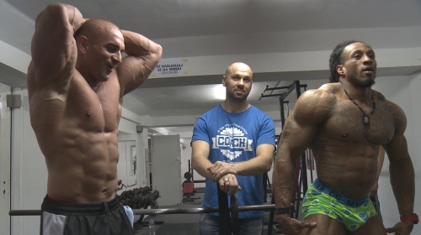
Lepomir Bakić | Foto: Sladak život / B92
Inače, ovo nije prvi puta da Bakić pokazuje svoje kršno telo, pa je tako svoje bicepse i pločice odmeravao sa svojim kolegom što svedoči i ova fotografija do koje je “alo.rs” došao u posed.
0
Poslednji komentari
- nedjo Vreme: 22.10.2014 00:02h
samo gi pipkaj leposave

